
广东理工学院信息技术学院实验报告书
姓 名： 叶锦亮 学号 ： 1812402301044
专业、班级： 18软工1班 课程名称： 软件工程及应用
指导教师： 李代平 实验地点： 42216
实验时间： 第8次 实验学时： 2 课时
20 19 ~ 2020 学年度第 二 学期
实验项目：设计表示法 成 绩：
实验目的：
了解结构化语言、判定表、判定树的作用；
掌握结构化语言、判定表、判定树的表示方法。
实验内容与要求：
某仓库发货方案如下：1、客户欠款时间不大于30天，如果需要量不大于库存量，则立即发货；否则先按库存量发货，进货后再补发。2、客户欠款时间不大于100天，如果需要量不大于库存量则先付款再发货；否则不发货。3、客户欠款时间大于100天，要求先付欠款。
试用结构化语言、判定表和判定树表示各类发货方案。
实验过程：

详细设计表示一般可以使用到结构化语言、判定表和判定树着三种方式。其中结构化语言类似于算法设计使用到的伪代码。

- 实验内容进行结构化语言表示如下：
在之前说到可以使用三种基本控制结构构造程序(顺序、选择、循环)，对实验内容就可以做选择方式的分解。

IF 欠款时间>30天
IF 需求量<=库存量
立即发货
ELSE
按库存量发货，进货后再补发
ENDIF
ELSE IF 欠款时间<100天
IF 需求量<=库存量
先付款再发货
ELSE
不发货
ENDIF
ELSE IF 欠款时间>=100天
先付清欠款
ENDIF
- 实验内容进行判定表表示

条件组合 |  | 1 | 2 | 3 | 4 | 5
条件 | 欠款时间<30天
条件 | 欠款时间<100天
条件 | 欠款时间>=100天
条件 | 需求量<=库存量
条件 | 需求量>库存量
行动 | 立即发货
行动 | 按库存量发货，进货后再补发
行动 | 先付款再发货
行动 | 不发货
行动 | 先付清欠款
- 实验内容进行判定树判定
判定树以自顶向下的树状结构对内容的条件和行为进行一一分解。

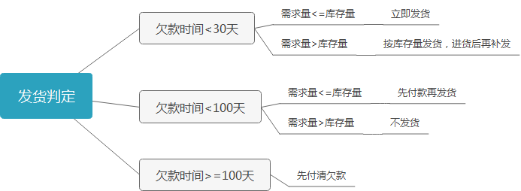

实验总结：
通过这次实验对详细设计的设计表示法进行了了解：详细设计表示一般可以使用到结构化语言、判定表和判定树着三种方式。
其中结构化语言法用伪代码的方式对详细进行描述，判定表对各种条件和行为进行一一列举，判定树以自顶向下的树状结构对内容的条件和行为进行一一分解。
这次实验在指导老师的指导下我感觉我对这个知识点掌握的非常牢固，感谢老师的细心指导。

